Ustanovujúce zasadnutie Obecného zastupiteľstva 2022

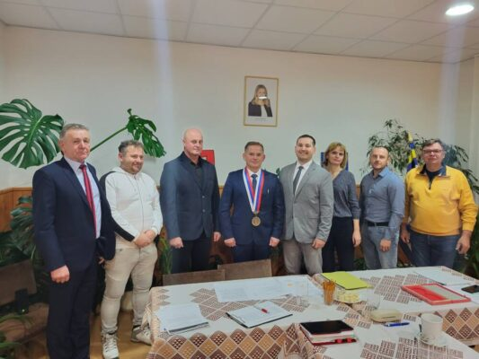

Ustanovujúce zasadnutie Obecného zastupiteľstva, ktoré sa uskutočnilo 28.11.2022 v zasadačke Obecného úradu.

Program :

* Otvorenie zasadnutia
* Určenie zapisovateľa a dvoch overovateľov zápisnice
* Informácia o výsledkoch voľby starostu a volieb do obecného zastupiteľstva
* Zloženie sľubu novozvoleného starostu obce
* Zloženie sľubu novozvolených poslancov obecného zastupiteľstva
* Vystúpenie – príhovor novozvoleného starostu
* Program rokovania – schválenie, voľba návrhovej komisie
* Konštituovanie orgánov samosprávy obce – menovanie zástupcu starostu
* Konštituovanie orgánov samosprávy obce – návrh na zriadenie komisií obecného zastupiteľstva (komisia na ochranu verejného záujmu pri výkone funkcií verejných funkcionárov pri OZ obce Mlynčeky)
* Poverenie poslanca, ktorý bude zvolávať a viesť zasadnutia obecného zastupiteľstva v prípadoch podľa § 12 ods. 2, ods. 3, ods. 5 a ods. 6 zákona SNR č. 369/1990 o obecnom zriadení v znení neskorších predpisov
* Návrh na určenie mesačného platu starostovi obce
* Návrh na preplatenie nevyčerpanej dovolenky odstupujúceho starostu obce za rok 2022
* Záver

